國立新竹教育大學
103學年度碩、博士班(含碩士在職專班)招生考試試題
系所別：數理教育研究所碩士班數學教育組
數理教育研究所數學教育教師碩士在職專班
科目：普通數學（本科總分100分，中小學層級數學）
本試題共二頁
※請橫書作答

- 填充題(每題5分，共60分)

- 投擲兩個大、小不同的骰子，並回答下面問題。
(1)投擲兩個骰子，其和為8的情形有___________種。
(2)投擲兩個骰子，出現點數和為9的機率是___________。
- 長50公分的絲帶可剪成長$\text{10}\frac{2}{3}$公分的絲帶___________段。剩下的絲帶是__________公分。
- 設a、 b、 c、d 皆為正整數，欲使$\sqrt{\text{720}a}$、$\sqrt{\frac{\text{720}}{b}}$、$\sqrt{\text{720}+c}$、$\sqrt{\text{720}−d}$均為正整數，求a+b+c+d的最小值為_______________。
- 有一艘船在相距60公里的A、B兩地往返，逆流行船花了___________小時，順流行船花了4小時。又河川的水流速度是時速3公里，則船的時速是___________。
- 有一塊布要分給A、B、C三個人，A得到全部的$\frac{1}{2}$又多1公尺，B得到剩餘的$\frac{1}{3}$又多2公尺，C得到最後剩餘的$\frac{1}{4}$又多3公尺，結果布剛好分完。這塊布的長有___________公尺；又C得到的布是_____________公尺。
- 將$\frac{\text{21}}{\text{55}}$化成小數，其小數點後第100位數字為_______________。
- 設$Χ$>0，且$Χ^{2}+\frac{1}{Χ^{2}}＝\text{98}$，求$Χ+\frac{1}{Χ}$＝___________。
- 小英、小美到書局買東西。小英買了筆記本5本及鉛筆8支；小美買筆記本3本及鉛筆1支。結果小英花的錢是小美的3倍。請問筆記本一本的價錢是鉛筆一支價錢的____________倍。

- 計算數學（共40分）

- 證明題：請寫出證明過程以及每一推論步驟的理由 (10分)。
 | 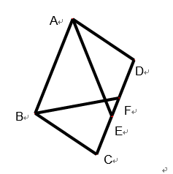 | 如右圖，已知ABCD為平行四邊形，且AE及BF分別為∠A及∠B的角平分線。  證明∠DAE=∠DEA。
證明過程及推論步驟請說明你的理由。

- 下面是小華、小明和小德正在討論「4的倍數加上8的倍數」的結果，他們各自提出自己的看法：（12分）
小華說：4的倍數加上8的倍數一定是4的倍數。
小明說：4的倍數加上8的倍數一定是8的倍數。
小德說：4的倍數加上8的倍數一定是12的倍數。
（1）小華的說法正確嗎？□正確 □不正確 □不一定，請說明你的理由。
（2）小明的說法正確嗎？□正確 □不正確 □不一定，請說明你的理由。
- 小德的說法正確嗎？□正確 □不正確 □不一定，請說明你的理由。

- 在下圖中，你可以看到用迴紋針量矮先生所得的身高。矮先生有位朋友叫做高先生，用火柴棒來量他們的身高時，矮先生有 4 根火柴棒高，高先生有 6 根火柴棒高，那麼高先生有幾個迴紋針高？需要說明理由 （8分）。

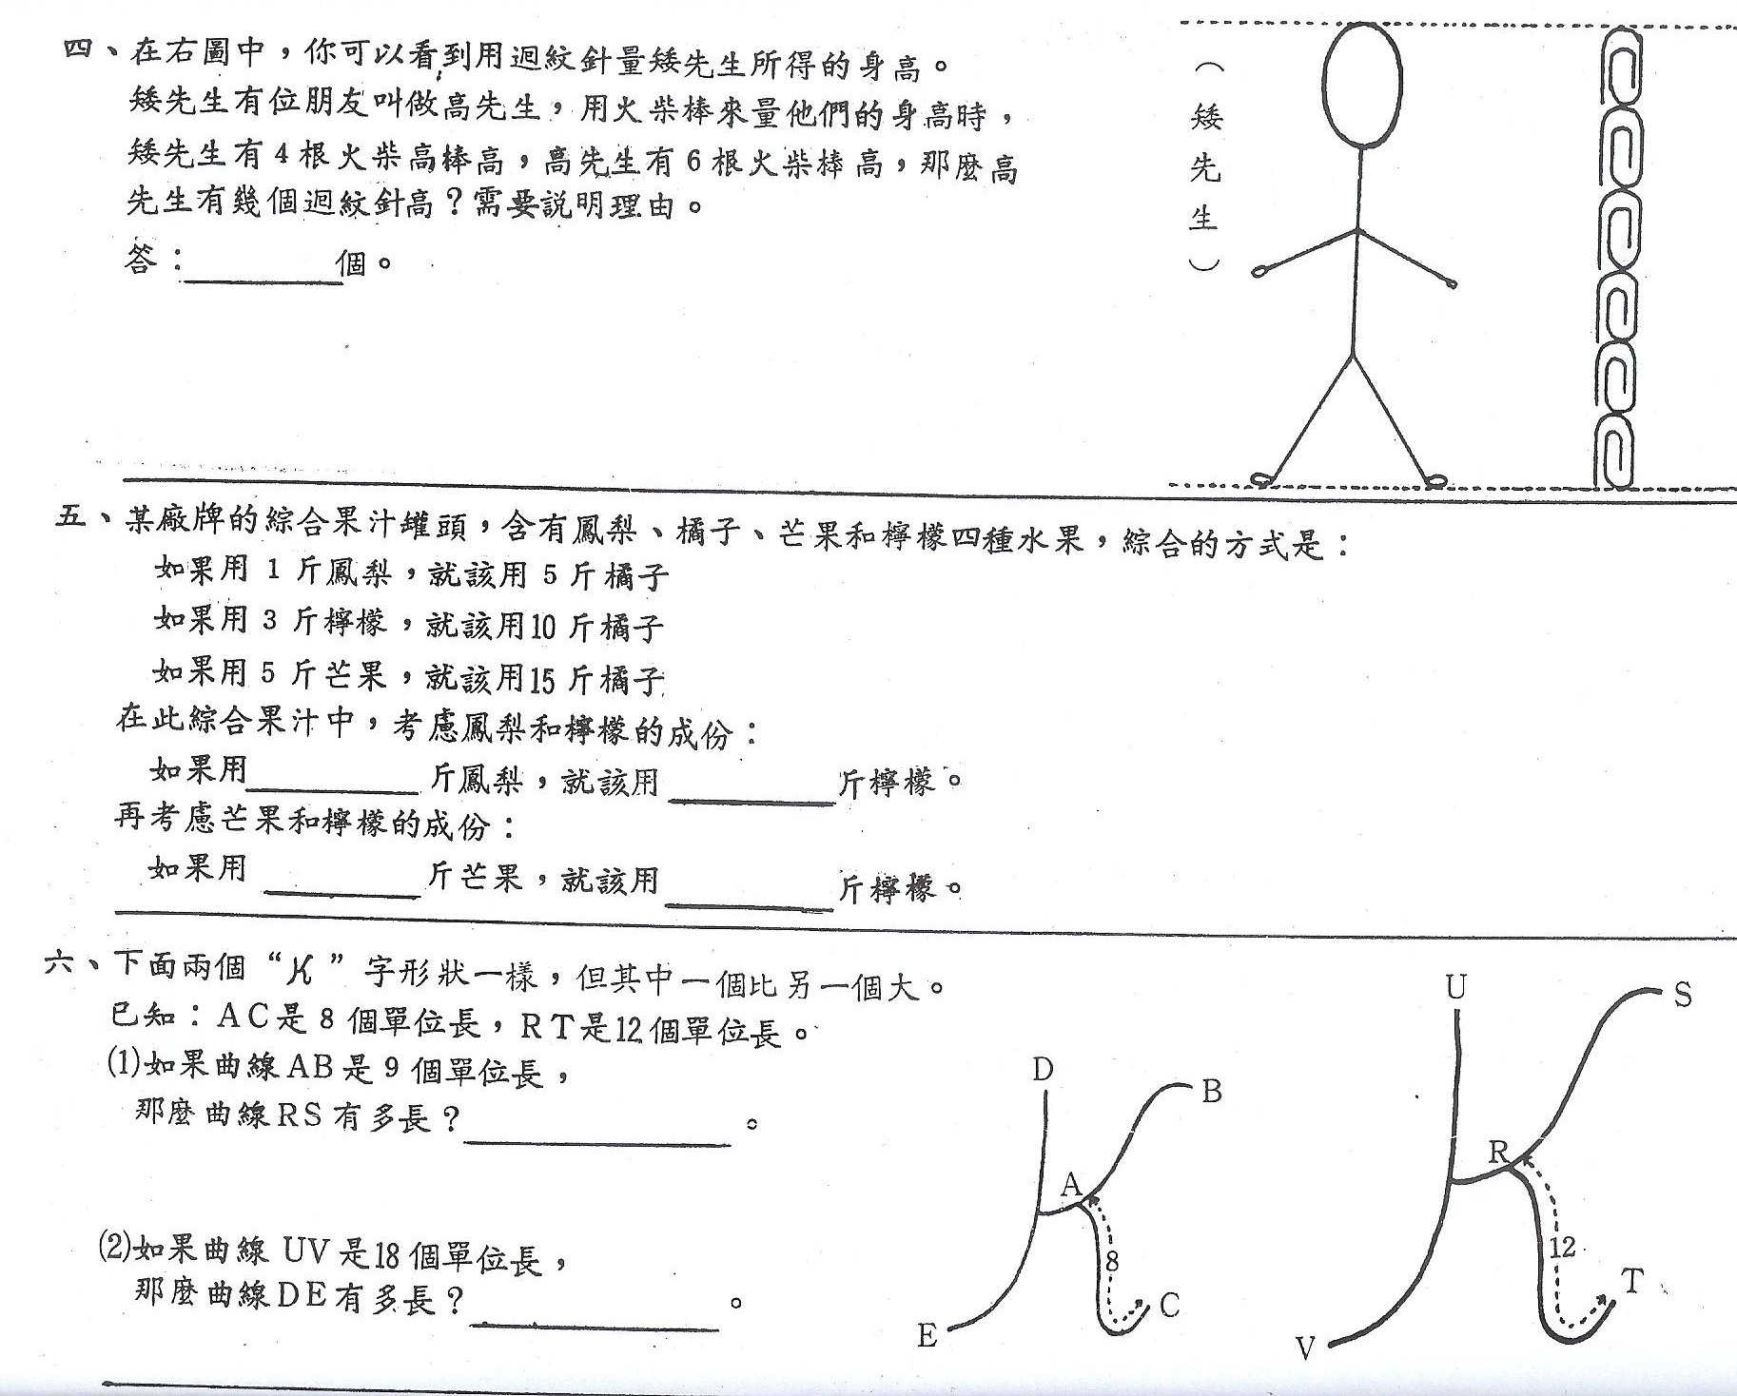

- 設$S=1+2^{2}+2^{3}+\text{.}\text{.}\text{.}\text{.}\text{.}\text{.}\text{.}\text{.}+2^{\text{97}}+2^{\text{98}}$，則S除以10的餘數為？(10分)

